Erstellen eines Spiels in Visual Basic mit dem Titel: Geisterfahrer

PROJEKTBERICHT
über das zweite Semester

im Studiengang Wirtschaftsingenieurwesen (TWI25-2)

an der DHBW Ravensburg
Campus Friedrichshafen

von

Julian Hacker
Noah Fischer
Jonas Mühlbach

26.06.2026

Bearbeitungszeitraum 01.04.2026 – 02.07.2026
Matrikelnummer 7006161 / 2480084 / 9482671

Erklärung
gemäß Ziffer 1.1.13 der Anlage 1 zu §§ 3, 4 und 5 der Studien- und Prüfungsordnung für die Bachelorstudiengänge im Studienbereich Technik der Dualen Hochschule Baden-Württemberg vom 29.09.2017 in der Fassung vom 25.07.2018.
Ich versichere hiermit, dass ich meine Bachelorarbeit (bzw. Projektarbeit oder Studienarbeit bzw. Hausarbeit) mit dem Thema:

Erstellen eines Spiels in Visual Basic mit dem Titel (Geisterfahrer)

selbstständig verfasst und keine anderen als die angegebenen Quellen und Hilfsmittel benutzt habe. Ich versichere zudem, dass die eingereichte elektronische Fassung mit der gedruckten Fassung übereinstimmt.


Friedrichshafen, den 26.06.2026

Kurzfassung des Projekts
Im Rahmen dieses Projekts entwickeln wir in einer 3er-Gruppe ein Spiel in Microsoft Visual Studio unter der Verwendung der Programmiersprache Visual Basic. Das Spiel trägt den Namen „Geisterfahrer“ und wird gemeinschaftlich geplant und umgesetzt.
Zur Koordination, Kommunikation sowie zum gemeinsamen Verwalten und Teilen des Entwicklungsprozesses nutzen wir GitHub, wodurch eine interaktive und realitätsnahe Arbeitsumgebung geschaffen wird. Der Großteil des Codes wurde eigenständig entwickelt. Künstliche Intelligenz kam lediglich unterstützend für Recherchezwecke oder bei kleineren Hilfestellungen zum Einsatz.
Wir haben uns im Entscheidungsprozess zwischen zwei unterschiedlichen Spieltheorien entschieden. Die Entscheidung lag zwischen einem Spiel, bei dem man Pollen ausweichen musste, da dies sehr gut zu unserer Gruppe passen würde, da wir alle Allergiker sind, sowie einem Spiel, bei dem man als Falschfahrer Autos ausweichen muss. Dies wurde eher im Arcade-Style programmiert, sodass es einen in die Zeit der Arcades und Early Nintendos zurückversetzt. Diese zwei Ideen haben wir mit einer Nutzwertanalyse gegeneinander abgewogen und haben uns anhand dieser für eine Idee entschieden.
Die Entscheidung fiel auf das Falschfahrer-Prinzip im Arcade-Style. Das Spiel soll einem mit einem MP3-Intro die Hintergrundgeschichte des Spiels erläutern. Danach soll man in das Menü kommen, wo man das Spiel für sich anpassen kann (Farbe des Autos/Schwierigkeit/Anzahl der Spuren). Des Weiteren kann man hier auch nochmal die Regeln nachlesen sowie die Highscores einsehen und das Spiel starten. Das Spiel soll sich an der groben Theorie „Space Invaders“ orientieren und dessen Spielfeld Matrix beibehalten. Das selbst gesteuerte Auto kann sich nach links und rechts sowie vertikal bewegen, wobei von oben Hindernisse entgegenkommen und sich der Spieler durchschlängeln muss. Es gibt Items, die einem bei diesem Prozess helfen oder einen auch behindern können. Sobald alle Leben verloren wurden, kommt ein Game-Over-Screen und der Spieler kriegt die Möglichkeit, seinen Namen einzutragen oder über zurück zum Hauptmenü zu gehen.
Alle Töne und Sounds wurden selbst von den Entwicklern eingesprochen, bis auf die Hintergrundmusik. Dessen Herkunft wurde aber im Quellenverzeichnis angegeben.

Abstract of the Project
As part of this project, we are working in groups of three to develop a game in Microsoft Visual Studio using the Visual Basic programming language. The game is called “Geisterfahrer” and is being planned and developed collaboratively.

We use GitHub for coordination, communication, and the joint management and sharing of the development process, which creates an interactive and realistic work environment. The majority of the code was developed in-house. Artificial intelligence was used only to assist with research or to provide minor support.

During the decision-making process, we had to choose between two different game concepts. The choice was between a game where you had to dodge pollen—which would have been a perfect fit for our group since we all have allergies—and a game where you have to dodge cars while driving the wrong way down a street. The latter was programmed in a more arcade-style format, taking you back to the days of arcades and early Nintendo games. We weighed these two ideas against each other using a cost-benefit analysis and, based on that, decided on one of them.

The decision was made to go with the "driving the wrong way" concept in an arcade style. The game will start with an MP3 intro explaining how you ended up in this situation in the first place. After that, you’ll enter the menu, where you can customize the game (car color/difficulty/number of lanes). You can also review the rules, check the high scores, and start the game. The game will be loosely based on the concept of “Space Invaders.” and the matrix behind it. The self-driving car can move left and right as well as vertical, while obstacles approach from above and the player must weave through them. There are items that can help or hinder you in this process. Once all lives are lost, a "Game Over" screen appears, and the player is given the option to enter their name or return to the main menu.

All the sounds were recorded by the developers themselves, with the exception of the background music. However, the source of the background music is listed in the credits.

Inhaltsverzeichnis
Erklärung 1
Inhaltsverzeichnis 4
Abbildungs- /Tabellenverzeichnis 5
Vorüberlegungen zur Lösung (Brainstorming) 6
Umsetzung und Implementierung 8
Anforderungskatalog 9
Struktogramme 13
Bedienungsanleitung 20
Reflexion 22
Quellenverzeichnis 1

Abbildungs- /Tabellenverzeichnis
Abbildung 1: Nutzwertanalyse zur Evaluierung 7
Abbildung 2: Erzeugen einer Zeile 13
Abbildung 4: Spielablauf 14
Abbildung 4: Game auf dem Desktop 22

Vorüberlegungen zur Lösung (Brainstorming)

- Spiel mit Pollen als Hindernissen

- Kollision: lösen einen Nies- oder Pssst-Sound aus.
- Beim Game Over kommt eine Tablettenpackung mit Antiallergikum.
- Ein spiel knapp 1–2 Minuten, eine Vorlesung (Ranking in überlebten Vorlesungen)
- Power-Ups (Inventar oder Sofort-Use)
- Tabletten (Funktion wie Bombensprengung von Hindernissen)
- FFP2-Maske (immun gegen alles für 3 Sekunden)
- Events
- Stoßlüften (5 Sek. schnellere Hindernisse)
- Startscreen
- 3 nacheinander erscheinende ASCII Arts die den „Nieseffekt“ simulieren
- Intro: Spiel wird erklärt

- Geisterfahrer auf Autobahn

- Auto könnte aus mehreren ASCII Zeichen bestehen
- Spielfeld wird in Spuren aufgeteilt
- Visuelle Abgrenzung der Spuren durch Striche
- Das Auto soll sich dynamisch zwischen den Spuren bewegen können.
- Nach vorne/hinten/rechts/links
- Die Hindernisse (Autos) sollen fest in ihren Spuren sein
- Wechsel zwischen Fahrzeuggrößen (Abzug unterschiedliche Leben)
- Autos wechseln nach gewisser Zeit auch die Spuren.
- Polizei, die Spieler durchs Spielfeld jagt
- Geschwindigkeitserhöhung über Tastenkombination
- Items (werden gesammelt und verwendet)
- Bier (Alkohol): Vertauschen der Pfeiltasten für paar Sekunden
- Stern (Mariokart): Immunität
- Uhr (Sanduhr): Zeitlupe für paar Sekunden
- Extraleben (Werkzeugkasten)
- Brücke, die Teil des Spielfeldes und Autos verdeckt.
- Nach gewisser Zeit kommt die Polizei dir auf die Schliche.
- Verkehr dreht sich und du fährst mit doppelter Geschwindigkeit mit dem Verkehr.

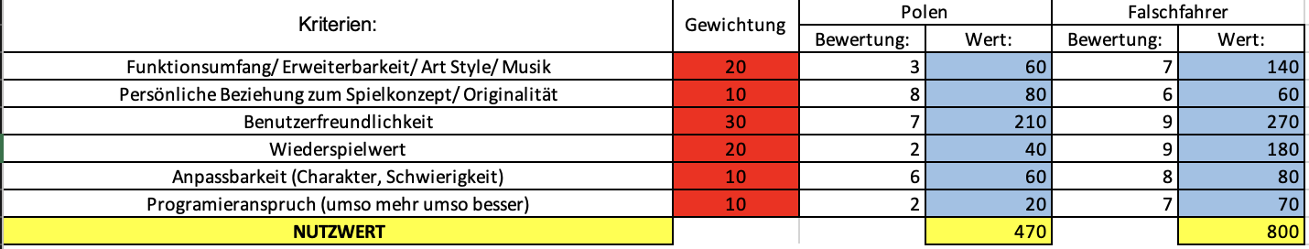
Nutzwertanalyse
Abbildung 1: Nutzwertanalyse zur Evaluierung

Umsetzung und Implementierung

- Implementierung von Spuren-Abgrenzungen
- Implementierung von Hindernissen an bestimmten Positionen in Matix, basierend auf Größe der Hindernisse und Spurenbreite
- Darstellung der Hindernisse mit Ascii Zeichen
- Erstellung der Spielfigur mit Ascii Zeichen
- Implementierung von Bewegung der Spielfigur mit Cursor Tasten
- Kollisionserkennung
- Leben setzen
- Beschränkung des Bewegungsradius der Spielfigur auf Spielfeldgröße
- Implementierung von Startmenü vor und nach Spielablauf
- Implementierung von Item Stern mit Funktion (Immunität)
- Implementierung von Item Plus mit Funktion (Extraleben)
- Implementierung von Item Bier mit Funktion (Cursortasten verdrehen)
- Implementierung von Item Speed mit Funktion (Geschwindigkeit Boost)
- Einführung eines Intro-Screens mit grafischen Details
- Startmenü verschönert mit weiteren Funktionen (Fahrzeugfarbe, Schwierigkeit, Spielerklärung, Anzahl Spuren)
- Implementierung der Sounds im Intro-Screen und Game-Over-Screen als Hintergrund Musik
- Implementierung der Sounds für die Items
- Implementierung der Vertikalbewegung

Anforderungskatalog

Intro

- Ein Intro wird automatisch beim Starten des Spiels abgespielt
- Ein Auto bewegt sich über den Bildschirm von links nach rechts
- Wenn eine Taste gedrückt wird, wird das Intro übersprungen
- Die Spieldatei hat ein Icon von einem Auto
- Bevor Das Spiel richtig losgeht, kommt ein Kommentar, der sagt, dass der Bildschirm maximiert werden soll
- Dieser Kommentar kann nicht übersprungen werden

Startbildschirm

- Nach dem Intro wird ein Bildschirm mit Optionen angezeigt
- Es gibt eine Auswahl für den User, welche Schwierigkeit er möchte
- Die Schwierigkeiten gliedern sich in Leicht, Mittel und Schwer
- Zusätzlich gibt es Einstellungen um die Anzahl der Spuren einzustellen
- Es ist eine Auswahl zwischen 3 und 12 möglich
- Über den Punkt „Anleitung“ gibt eine kurze Beschreibung, wie das Spiel bedient werden kann und was es für Items gibt
- Die Farbe des Autos kann über den Punkt „Farbanpassung“ geändert werden
- Über den Punkt „Scoreboard“ sind die Highscores einsehbar
- Das Board ist nach Leicht, Mittel und Schwer unterteilt
- Über den Punkt „Spiel Starten“ wird das Spiel gestartet
- Im oberen Bereich wird ein Logo angezeigt
- Unter dem Logo stehen die Namen der Mitwirkenden

Pause Bildschirm

- Dem Spieler ist es zu jeder Zeit möglich sein Spiel zu pausieren
- Das Menü wird durch drücken der Leertaste während des Spiels aufgerufen
- Das Pause Menü hat den Punkt „Hauptmenü“
- Diese Taste führt den Spieler zum Hauptmenü zurück
- Das Pause Menü hat den Punkt „Weiter Spielen“
- Diese Taste führt den Spieler wieder an den Punkt, wo er gestoppt hat
- Der Pause Bildschirm hat die Anzeigen
- Aktueller Score
- Aktuelle verbleibende Leben
- Den Aktuellen Effekt, wenn man einen hat

Game Over Menü

- Wenn der Spieler alle Leben verloren hat, kommt er in den Game Over Screen
- Es werden Friedhofsglocken abgespielt
- Im End Screen kann der Name des Spielers eingetragen werden, sodass dieser in der Bestenliste auftauchen kann
- Im End Screen gibt es die Möglichkeit wieder zum Hauptmenü zurückzukommen

Generelle Menü Steuerung

- Wenn Pfeiltaste nach unten gedrückt wird, geht Menü Cursor um eins nach unten
- Wenn Pfeiltaste nach oben gedrückt wird, geht Menü Cursor um eins nach oben
- Wenn wir ganz unten sind, kann man durch weiteres Drücken nach unten wieder nach ganz nach oben kommen
- Wenn wir ganz oben sind, kann man durch weiteres Drücken nach oben wieder ganz nach unten kommen
- Mit Enter wird der dementsprechende Menüpunkt gewählt

Hindernisse

- Alle Zeile bestehen aus
- der benutzerdefinierten Anzahl an Spuren je 11 Pixel breit sind
- den Spurmarkierungen
- In jeder Spur können Hindernisse vollständig gesetzt werden
- Ein Hindernisblock ist als Auto definiert, das in der mitte der Spur fährt
- Das Auto hat die Farbe, die vom Nutzer definiert wurde
- Jeder Hindernisblock besteht aus der gleichen Anzahl an Zeichen, die die Optik eines Autos ergeben
- Hindernisblocks sind auf gleicher Höhe über die Spuren verteil
- Hindernisblocks sind zufällig über das Spielfeld verteilt, sodass ein fließender Verkehr im American Style entsteht
- Die Hindernisblocks wandern zeilenweiße nach unten
- Hindernisblocks erscheinen in der obersten Zeile
- Das Spielfeld besteht aus den vom Benutzer festgelegten Spuren
- Das Spielfeld wird von einem Rand begrenzt
- Die einzelnen Spuren sind durch eine Mittellinie abgegrenzt (Jeweils zwei Striche und eine Zeile frei)
- Als Hindernis ist das gesamte Gerüst an Zeichen zu verstehen

Spielfigur

- Die Spielfigur wird in den untersten Zeilen des Spielfelds dargestellt
- Sie wird durch das gleiche Gerüst an Zeichen wie ein Hindernis dargestellt
- Sie kann durch drücken der Cursortasten (links/rechts) nach links oder rechts bewegt werden
- Sie kann durch drücken der Cursortasten (Oben/Unten) nach oben und unten bewegt werden
- Kurzes drücken bewegt die Spielfigur um eine Spalte
- Wird eine Cursortaste länger gedrückt, bewegt sich die Spielfigur schnell
- Beim Loslassen der Cursortaste bleibt die Spielfigur sofort stehen
- Die Bewegung wird durch den Spielfeldrand begrenzt
- Bei Kollision der Spielfigur mit einem Hindernis verliert der Spieler ein Leben
- Bei einer Kollision der Spielfigur wird ein Ton ausgegeben
- Bei einer Kollision blitzt der Screen kurz rot auf
- Bei Kollision der Spielfigur werden die Zeilen in der die Figur sich befindet vertikal gelöscht

Items

- Wenn die Spielfigur das Zeichen „B“ berührt:
- wird die Steuerung umgedreht (links und rechts vertauscht)
- Der Effekt klingt nach 10 Sekunden ab
- wird die Spielfeldfarbe von Weiß auf Grün geändert
- wird ein Trink-Sound abgespielt werden
- Die Item Farbe ist Grün

- Wenn die Spielfigur das Zeichen „*“ berührt:
- Ändert sich die Spielfarbe auf Gelb
- Wird die Hindernis Erkennung ausgeschalten
- Der Effekt klingt nach 10 Sekunden ab
- Wird ein Sound abgespielt
- Die Item Farbe ist Gelb

- Wenn die Spielfigur das Zeichen „S“ berührt:
- Wird sich das Spielgeschehen Beschleunigen
- Der Effekt klingt nach 10 Sekunden ab
- Die Spielfarbe ändert sich auf Türkis
- Es wird ein Sound abgespielt
- Die Item Farbe ist blau

- Wenn die Spielfigur ein „+“ berührt:
- Wird der Spieler ein Extraleben erhalten
- Wird ein Sound abgespielt werden
- Die Item Farbe ist rot

Spielablauf

- Das Spiel endet, wenn der Spieler keine Leben mehr hat
- Die Anzahl der verbleibenden Leben wird links unten angezeigt
- Die Leben sind abhängig von der Auswahl der Schwierigkeit
- Die Anzahl der Punkte wird links unten neben den Leben angezeigt
- Der aktuelle Effekt (nur wenn vorhanden) wird links in der Mitte neben den Punkten angezeigt
- Zu Beginn des Spiels ist das Spielfeld leer von Hindernissen und Spurmarkierungen
- Der Hintergrund des Spielfelds ist schwarz, die Hindernisse und Spuren sind Weiß
- Im Spielverlauf nimmt die Geschwindigkeit der Hindernisse mit der Zeit zu
- Die Hindernisdichte erhöht sich über Spielablauf
- Bei Spielbeginn befindet sich die Spielfigur in der Mitte des Spielfeldes
- Ziel ist es, möglichst lange zu überleben, möglichst viele zufällig über das Spielfeld verteilte Booster zu sammeln und die Punktzahl möglichst hochzutreiben.

Struktogramme

Abbildung 2: Erzeugen einer Zeile
Abbildung 4: Spielablauf

Testplan

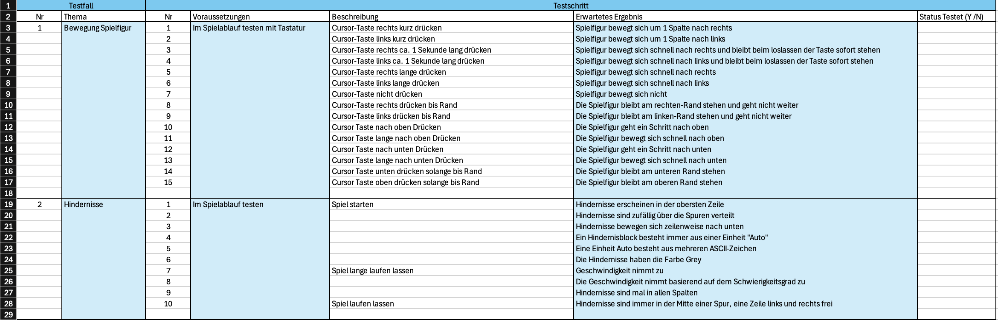
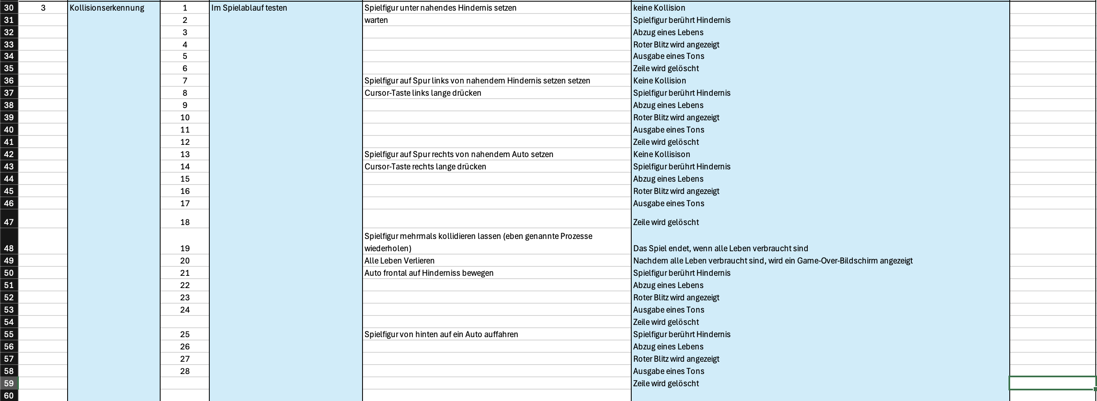
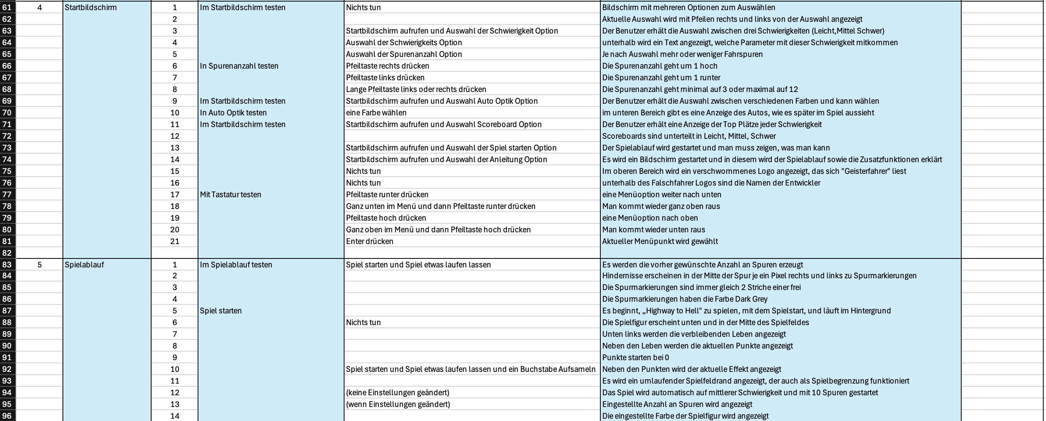
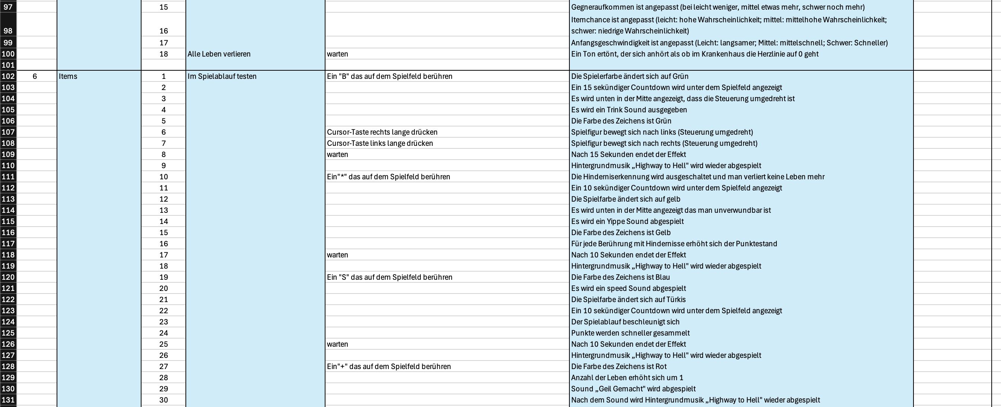
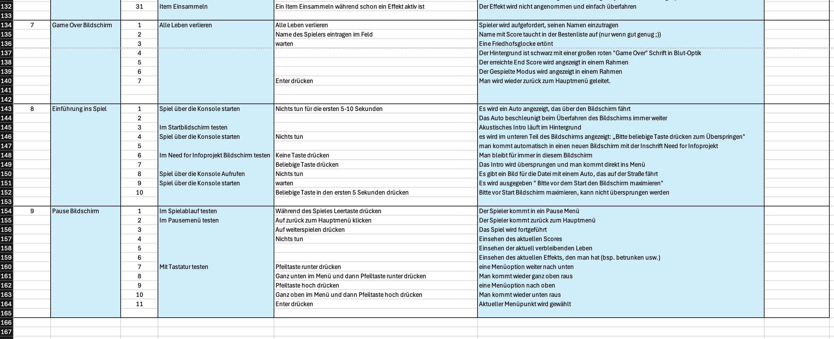

Bedienungsanleitung

🏎️ GEISTERFAHRER 🏎️

Willkommen beim Spiel!

In diesem rasanten Konsolen-Arcade-Spiel steuerst du einen Falschfahrer, der ein wenig zu viel zum Trinken hatte, über eine mehrspurige Autobahn. Dein Ziel ist es, den entgegenkommenden Fahrzeugen so lange wie möglich auszuweichen, Items zu sammeln und den ultimativen Highscore aufzustellen!

Die Menüsteuerung

Bevor das Ausweichvergnügen startet, gibt es ein kurzes gesprochenes Intro, das dir erklärt, wie du in diese miserable Lage gekommen bist. Danach kommst du über das Bestätigen mit [Beliebiger Taste] direkt ins Hauptmenü.

Navigation: Nutze die Pfeiltasten [Hoch] / [Runter], um durch die Optionen zu springen.

Bestätigen: Drücke [Enter], um eine Auswahl zu treffen.

Menü-Optionen

SPIEL STARTEN: Wirft dich direkt ins Ausweichvergnügen!

SCHWIERIGKEIT: Wähle zwischen [Leicht, Mittel und Schwer]. Höhere Stufen bedeuten weniger Startleben, ein schnelleres Spieltempo und weniger Items.

SPURENANZAHL: Passe die Breite der Autobahn an (von 3 bis 12 Spuren). Einfach Pfeiltasten [Hoch] / [Runter] drücken, um eine Auswahl zu treffen.

SCOREBOARD: Wirf einen Blick auf die Top 10 Highscores der drei Schwierigkeitsgrade. Vielleicht steht auch schon bald dein Name unter den Top Spielern.

AUTO OPTIK: Lackiere deinen Rennwagen in deiner Lieblingsfarbe [Weiß, Rot, Blau, Grün, Gelb, Magenta].

Gameplay-Steuerung

Sobald das Spiel läuft, rast die Straße von oben nach unten auf dich zu.

[Pfeiltaste Links]: Dein Auto fährt eine Spur nach links.

[Pfeiltaste Rechts]: Dein Auto fährt eine Spur nach rechts.

[Leertaste]: Pausiert das Spiel mitten im Rennen und öffnet das Pausenmenü; sodass der Spruch der Mutter endlich zieht: „Pausier das Spiel, es gibt Essen“.

Im unteren Bereich des Spielfeldes kannst du genau sehen, wie viel dein Auto noch vertragen kann in Form von [Leben], aber auch, wie weit du schon gefahren bist in Form von [Punkten].

Die Power-Ups & Items

Auf der Fahrbahn tauchen immer wieder leuchtende Symbole auf. Überfahre sie, um mächtige Effekte auszulösen (aber Achtung: Nicht jeder Effekt vereinfacht das Spiel und es kann immer nur ein Effekt gleichzeitig aktiv sein, somit ist Vorsicht geboten!):

+ (Extra Leben): Repariert dein Auto (schenkt dir ein zusätzliches Leben).

* (Unverwundbarkeit): Macht dich für 10 Sekunden unzerstörbar! Dein Auto leuchtet gelb. Rammst du in dieser Zeit gegnerische Autos, explodieren sie und du kriegst satte +10 Bonuspunkte pro Crash!

S (Speed Boost): Schaltet den Turbo ein! Das Spiel läuft kurzzeitig doppelt so schnell, dafür wird dein Spielfeld „Türkis“ und du erhältst doppelte Punkte für jeden gefahrenen Meter!

B (Bier – Vorsicht!): Dein Fahrer wird betrunken. Dies erkennst du daran, dass das Spielfeld Grün leuchtet und ein Trinksound ertönt. Für 15 Sekunden ist die Steuerung (links/rechts) komplett vertauscht! Drückst du links, fährt das Auto nach rechts und umgekehrt. Meisterst du diese Herausforderung, fährst du danach wieder sicher weiter.

Punkte und Spielende

Punkte sammeln: Du erhältst automatisch Punkte, solange dein Auto noch fährt.

Crashs: Kollidierst du mit einem gegnerischen Auto, verlierst du ein Leben. Der Bildschirm blitzt kurz rot auf und ein Warnton ertönt.

Game Over: Wenn deine Leben auf 0 sinken, ist das Spiel vorbei. Du kannst deinen Namen in die ewige Geisterfahrer-Highscore-Liste eintragen, die für jeden Schwierigkeitsgrad separat auf deiner Festplatte gespeichert wird.

Reflexion
Eine wichtige Erkenntnis aus unserem Projekt war der bewusste und gezielte Einsatz von KI. In der Entwicklungsphase haben wir den Großteil des Codes eigenständig erstellt und nur wenig auf KI-Unterstützung zurückgegriffen. Dadurch war die Entwicklung zwar zunächst anspruchsvoller, gleichzeitig konnten wir jedoch ein tiefes Verständnis für den Aufbau und die Funktionsweise unseres Codes entwickeln.
Erst in späteren Projektphasen, beispielsweise bei der Gestaltung der Menüs und der Benutzeroberfläche, haben wir KI als unterstützendes Werkzeug eingesetzt. Dies beschleunigte die Umsetzung, ohne dass das Verständnis für den bestehenden Code verloren ging. Der KI-Einsatz wurde auch im Code definiert.
Besonders deutlich zeigte sich der Vorteil dieses Vorgehens am Projektende, als wir uns kurzfristig entschieden, eine vertikale Bewegung zu implementieren. Da wir die Struktur unseres Codes sowie die Zusammenhänge zwischen den einzelnen Funktionen genau kannten, konnten wir diese Erweiterung schnell und zielgerichtet umsetzen. Wäre der Code überwiegend durch KI generiert worden, hätte das Verständnis für dessen Aufbau möglicherweise gefehlt und die Implementierung neuer Funktionen deutlich mehr Aufwand erfordert.
Ein weiterer Erfolg des Projekts war die Bereitstellung des Spiels als eigenständig ausführbare Anwendung. Es ist uns gelungen, das Spiel so zu veröffentlichen, dass es direkt über eine Verknüpfung auf dem Desktop gestartet werden kann. Dadurch ist weder das Öffnen von Visual Studio noch die Nutzung der Konsole erforderlich. Das Spiel lässt sich somit wie eine gewöhnliche Desktop-Anwendung oder ein herunterladbares Spiel starten, was die Benutzerfreundlichkeit und den praktischen Einsatz deutlich verbessert.
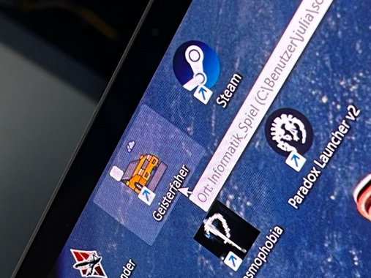
Abbildung 4: Game auf dem Desktop
Insgesamt haben wir gelernt, dass KI den Entwicklungsprozess sinnvoll unterstützen kann, insbesondere bei wiederkehrenden oder gestalterischen Aufgaben. Für ein nachhaltiges Verständnis des Codes und eine hohe Erweiterbarkeit ist es jedoch vorteilhaft, zentrale Funktionalitäten zunächst selbst zu entwicke

Quellenverzeichnis

Songs:

Intro Song (Two steps from Hell): https://share.google/YJ9hLPhpel6EX5kK2
High way to Hell: https://share.google/NznvLse76l1d62n8U
Kirchenglocken: https://share.google/DVpMgbHu3UuhTvg2e

